***Acusan a los partidarios de la 'nueva Iglesia' de Francisco de "vandalismo y persecución"***

**Los rigoristas están que trinan y predican el catecismo de la “guerra civil eclesiástica”**

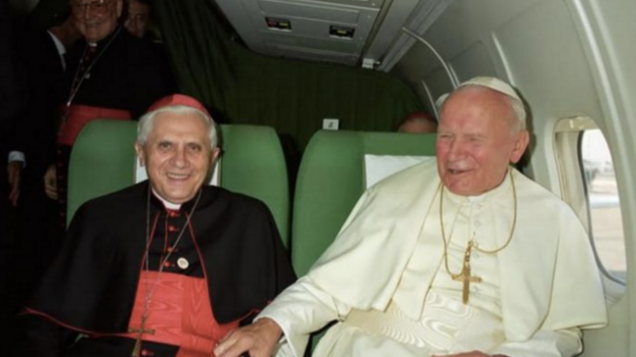

Juan Pablo II y el cardenal Ratzinger

**"De la mano de Juan Pablo II, los perdedores iniciaron una etapa reconquista, de involución y de congelación de los grandes temas conciliares"**

**"Fueron condenados o expulsados de sus cátedras cientos de pensadores católicos: más de 500 teólogos en todo el mundo"**

**"Los partidarios de una supuesta 'nueva Iglesia', la de Francisco y sus secuaces, que ha optado por la “ruptura, el vandalismo y la persecución"**

**"Como los miembros de esta 'nueva Iglesia' no son “creyentes, ni siquiera religiosos, porque no creen en Dios”, hay que detener su toma del poder y seguir luchando a brazo partido contra ellos"**

***04.08.2019***[***José Manuel Vidal***](https://www.religiondigital.org/jose_manuel_vidal/)

Llevan 'trinando' (no de trinar como los pajaritos, sino de trinar como los indignados o, mejor, enojados, que lo de indignados les suena a rojos) desde que Francisco llegó al solio pontificio. Con un único programa para su papado: descongelar el Concilio Vaticano II y aplicarlo en toda su extensión. El Concilio que convocó Juan XXIII y concluyó Pablo VI y que los **rigoristas** no quieren.

En aquel Concilio, como en todos a lo largo de la bimilenaria historia de la Iglesia (desde el de Jerusalén hasta el de Trento o el Vaticano I) hubo ganadores y perdedores. **Los ganadores del Vaticano II fueron los obispos y teólogos progresistas alineados con la renovación de la Iglesia**, para adaptarla a los signos de los tiempos. Es decir, la mayoría conciliar: cardenales y obispos de todo el mundo y la inmensa mayoría de los teólogos más importantes. Desde Rahner a Congar, pasando por Sobrino, Gutiérrez, Boff, Castillo, Marciano Vidal o Torres Queiruga, por citar sólo algunos, porque la lista completa sería interminable.

Entre la minoría de los perdedores estaban ya entonces y lo demostrarán después, **Karol Wojtyla o Joseph Ratzinger**. De la mano de Juan Pablo II, los perdedores iniciaron una etapa reconquista, de involución y de congelación de los grandes temas conciliares. Y la minoría conciliar impuso en toda la Iglesia su visión, tachó de excesos los avances conciliares, puso freno a los cambios y se dedicó a cambiar la dinámica eclesiástica general.

Con dos mecanismos, que, en una institución tan sumamente clericalizada como la Iglesia católica, son siempre eficaces, contundentes y hasta tumbativos: **el nombramiento de obispos afines y el silenciamiento de los teólogos progresistas**.

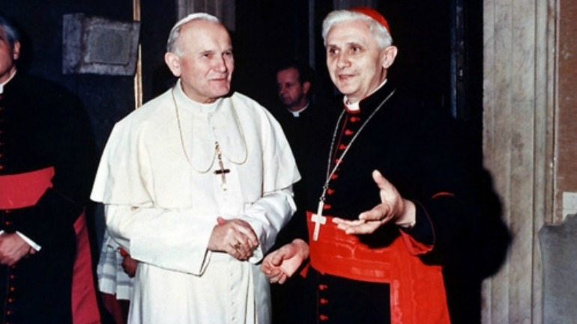

En pocos años, el tándem Wojtyla-Ratzinger cambió la faz del episcopado y pasamos de obispos entregados y servidores de la comunidad a **prelados-señores y funcionarios de lo sagrado**. Y comenzaron a llover las persecuciones de los teólogos.

Para desempeñar su papel de párroco universal,**Juan Pablo II dejó las llaves del Gobierno de la Iglesia a la Curia romana y las de la doctrina, al cardenal Joseph Ratzinger**. El purpurado alemán no sólo fue el guardián de la ortodoxia del papado de Karol Wojtyla, sino el ideólogo de la involución eclesial de las últimas décadas.

El **Panzerkardinal**, como le llamaban en Roma, fue uno de los colaboradores más estrechos del Papa Wojtyla y, a menudo, considerado como el auténtico número dos de la Iglesia, por encima incluso del Secretario de Estado, cardenal Angelo Sodano. Profundamente asociado al pontificado del Papa polaco, la figura de Ratzinger se convirtió en aquella época en la del teólogo que le ayudó a poner orden en la Iglesia y a decapitar primero y domesticar después a la Teología de la Liberación.

En 1984, las c**ondenas formales de la Teología de la Liberación** realizadas por el cancerbero de la fe permitieron a la derecha católica dejar fuera de juego a toda una corriente innovadora en el campo pastoral, teológico, catequético y social, destrozando casi en el huevo la idea de una Iglesia más popular y más fiel al Evangelio de los pobres.

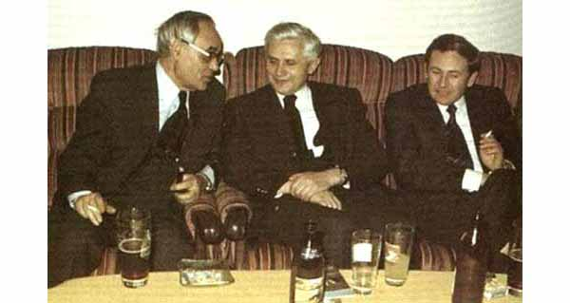

Ratzinger impuso una rigidez doctrinal total a la vida intelectual de la Iglesia y una dinámica de control a ultranza de los teólogos. Y el miedo se instauró entre sus filas. **Amonestados, perseguidos, vigilados, en una institución intelectualmente inhabitable, los pensadores de la Iglesia optaron por marcharse (Leonardo Boff), callarse (Gustavo Gutiérrez) o romper la baraja (Hans Küng)**.

El culmen de la represión teológica se alcanza con la publicación del **«Catecismo de la Iglesia católica»** y, sobre todo, con la **«Dominus Iesus»**, un documento de Ratzinger, en el que se atribuye en exclusiva a la Iglesia católica la posesión de la verdad y de la salvación. La vuelta del axioma tridentino de que «fuera de la Iglesia no hay salvación». Un documento tan desafortunado que hasta protestaron contra él varios cardenales.

Más aún, **Ratzinger silenció con medidas autoritarias todas las cuestiones teológicas debatidas**: celibato de los curas, estatuto del teólogo, papel de los laicos, praxis penitencial, comunión para los divorciados, preservativo contra el sida o fecundación artificial.

Impuso la tesis del **romanocentrismo**, descafeinó la colegialidad y el poder de las Conferencias Episcopales, reduciéndolas a meras sucursales de la Curia, y zanjó casi como dogmático el eventual acceso de la mujer al sacerdocio. En definitiva, Ratzinger desactivó el Concilio.

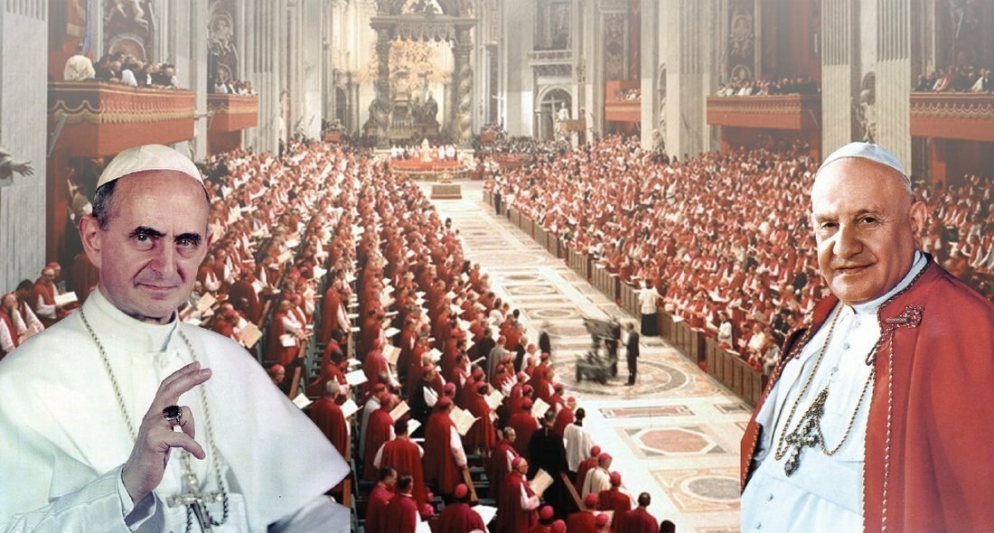

Más en concreto, durante el pontificado del polaco Juan Pablo II, con el cardenal Joseph Ratzinger como presidente de la Congregación para la Doctrina de la Fe,**fueron condenados o expulsados de sus cátedras cientos de pensadores católicos**, en la mayoría de los casos por su vinculación con la teología de la liberación e incluso por seguir orientaciones del Concilio Vaticano II.

Entre las **execraciones más sonadas**, figuran las condenas del alemán Bernard Häring, el suizo Hans Küng, el holandés Edward Schillebeeckx, el francés Jacques Pohier, el belga Jacques Dupuis, el brasileño Leonardo Boff, el estadounidense Charles Curran, el ceilandés Tissa Balasuriya, el indio Anthony de Mello, el jesuita Robert Haight, y los españoles Marciano Vidal, José Antonio Pagola, Juan José Tamayo, Benjamín Forcano, José Arregi, Jon Sobrino, José María Castillo, Juan Masiá y Juan Antonio Estrada. Una lista interminable. Mäs de 500 teólogos de todo el mundo.

Por eso, el 8 de septiembre de 2013, el manifiesto de la Asociación de Teólogas y Teólogos Juan XXIII concluía así: *“Pedimos la inmediata suspensión de las sanciones y la rehabilitación de todas las teólogos y los teólogos represaliados (de quienes han visto sus obras prohibidas, condenadas o sometidas a censura, de quienes han sido expulsados de sus cátedras, de aquellos a quienes se les ha retirado el reconocimiento de “teólogos católicos”, de los suspendidos a divinis, etc.), sobre todo durante los pontificados de Juan Pablo II y Benedicto XVI, que fueron especialmente represivos en cuestiones de teología moral y dogmática, en la mayoría de los casos por su vinculación con la teología de la liberación e incluso por seguir las orientaciones del Concilio Vaticano II”.*

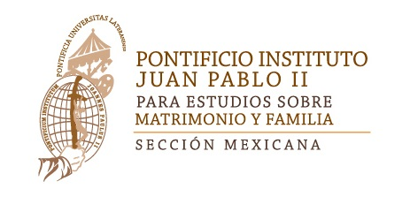

Desde la llegada de Francisco, las hogueras teológicas se han apagado y los rigoristas claman para que se vuelvan a encender. Están profundamente enojados por las reformas que se huelen ya después del Sínodo de la Amazonía y por el **desmontaje de uno de sus 'nidos' más potentes e influyentes: El Pontificio Instituto Juan Pablo II para el matrimonio y la familia**. Uno de los centros de la involución eclesiástica, con ramificaciones en todo el mundo, incluida España, donde cuentan con el soporte, por ejemplo, del obispo de Alcalá, Juan Antonio Reig Plá, conocido por sus soflamas antigays.

Francisco quiere meter en vereda al Instituto y los rigoristas han salido en tromba a defender 'lo suyo'. Desde el vicepresidente del Instituto, el español **José Granados**, hasta el fundador de los 'Franciscanos de María, el también sacerdote español **Santiago Martín**, o el cura norteamericano George Weigel. Con sus soflamas convenientemente visibilizadas desde sus terminales mediáticas: EWTN o Aciprensa, a nivel global, y en España repicadas por 'Infovaticana' o 'Infocatólica'.

Unos y otros funcionan en bucle y, desde sus redes, propagan el **'Catecismo de la guerra civil eclesiástica'**. Porque de “guerra civil” califica la situación actual de la Iglesia el sacerdote-periodista Santiago Martín, uno de sus propagadores.

Este abanderado de la reacción utiliza sus videos, para dibujar un escenario siempre catastrofista, donde los 'buenos' (ellos) siempre llevan las de perder ante los 'malos', es decir **los partidarios de una supuesta “nueva Iglesia”, la de Francisco y sus secuaces, que ha optado por la “ruptura, el vandalismo y la persecución”**.

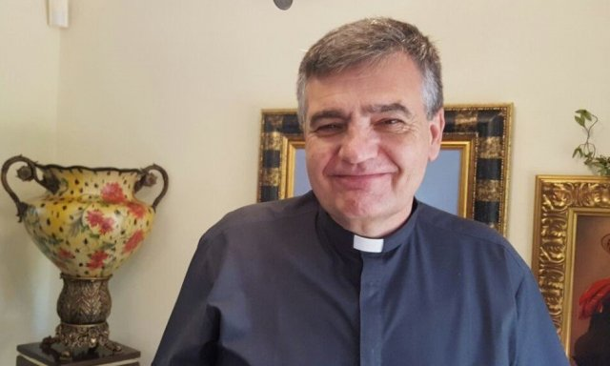

**Y sostiene (con toda su cara) el bueno de Santiago Martín que, en época de Wojtyla-Ratzinger, se dialogaba con los teólogos y se tenía tanta paciencia con ellos que sólo se condenó a unos cuantos**. Y cita a tres: Hans Küng, Leonardo Boff y Marciano Vidal. De su peculiar memoria eclesiástica de los últimos años han desaparecido los cientos de teólogos represaliados en sus diversas formas.

Además, **como los miembros de esta “nueva Iglesia” no son “creyentes, ni siquiera religiosos, porque no creen en Dios”, hay que detener su toma del poder y seguir luchando a brazo partido contra ellos**, “aunque eso suponga la persecución”, dice el cura.

Pobre Santiago y pobre gente rigorista que está perdiendo el oremus. No quieren descabalgar. Han hecho de la Iglesia de los 35 años de Wojtyla-Ratzinger su cortijo y se niegan a ceder sus puestos de privilegio. **Se resisten a que se les desmonte su tinglado, en el que y del que vivían opíparamente. Como el alto clero de antaño**. Están que trinan y se les va la fuerza por la boca.

***Nadie puede parar el avance de la Historia y, menos, el soplo del Espíritu sobre una Iglesia 'semper reformanda'. Y mucho menos, ellos, los cuatro rigoristas de siempre. Por mucho que chillen y que llamen al cisma***

.

<https://www.religiondigital.org/rumores_de_angeles/rigoristas-trinan-predican-catecismo-eclesiastica-concilio-teologos-francisco-enemigos_7_2146355344.html>